Business Analytics Skills for the Future-proof Supply Chains | STUDIJA SLUČAJA  ANALIZA ANKETE  Authors:  Dejan Mirčetić  Marinko Maslarić  Final version:  June 2025

Sadržaj

BAS4SC – Business Analytics Skills for the Future-proof Supply Chains 2
ZADATAK 4

BAS4SC – Business Analytics Skills for the Future-proof Supply Chains
Analiza ankete

U ovoj studiji slučaja analiziraju se podaci iz ankete prikupljeni od studenata, nastavnika i poduzeća iz nekoliko zemalja, uključujući Srbiju, Hrvatsku, Sloveniju i Poljsku.Primarni cilj je sažeti odgovore iz ankete, povezati vještine otkrivene u anketama, provesti rangiranje i sortiranje te klasificirati pojedine predmete u kategorije na temelju ocjena evaluacije. Za obradu, manipulaciju i sažimanje podataka koristi se programski jezik R.

Pregled problema

Anketa BAS4SC prikuplja odgovore koji se odnose na različite aspekte obrazovanja, vještina i profesionalnog razvoja. Podaci iz ankete dolaze iz više zemalja i različitih skupina ispitanika (studenti, nastavnici i poduzeća).Izazov se sastoji u sljedećem:
- Sažimanju podataka kako bi se razumjeli odgovori iz ankete.
- Povezivanju vještina koje su identificirane kod različitih ispitanika i u različitim zemljama.
- Rangiranju i sortiranju predmeta na temelju ocjena evaluacije.
- Klasifikaciji predmeta u različite kategorije na temelju rezultata evaluacije.

Za ovu svrhu potrebno je slijediti metodologiju prikazanu na slici 1, koja prikazuje postupak klasifikacije BAS vještina u tri kolegija:
- C1: Napredno korištenje proračunskih tablica za analizu logističkih podataka
- C2: Poslovna inteligencija
- C3: Statističke metode za analizu logističkih podataka

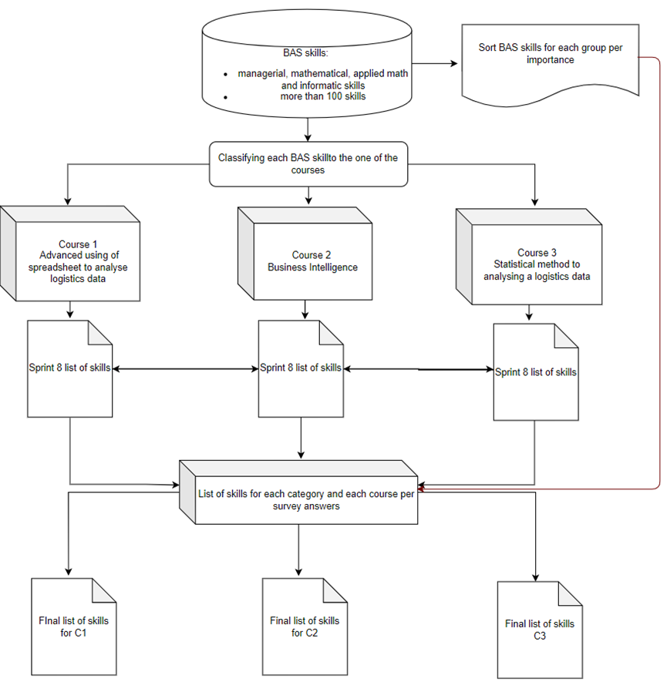
Slika 1. Metodologija za klasifikaciju BAS vještina.

ZADATAK
Pristup i postupak
Postupak koji se koristi za analizu i obradu podataka slijedi nekoliko ključnih koraka. Prvo se učitavaju i unaprijed obrađuju podaci iz ankete za svaku zemlju (Srbiju, Hrvatsku, Sloveniju i Poljsku) te za svaku kategoriju ispitanika (studente, nastavnike i poduzeća). Podaci se učitavaju pomoću paketa readxl (za čitanje Excel datoteka), a za manipulaciju podacima koristi se paket dplyr.
Zatim se odgovori sažimaju pomoću funkcije sumarizator(), koja izračunava učestalost svake razine odgovora. Ova funkcija obrađuje određene stupce skupa podataka, transponira ih i vraća matricu s brojem pojavljivanja svake razine odgovora. Na primjer, u slučaju studentskih odgovora, podaci se obrađuju za svaku zemlju te se generiraju frekvencijske tablice koje prikazuju raspodjelu razina odgovora (npr. „Nije važno“, „Važno“) kroz različita pitanja. Ove se matrice zatim preslaguju radi bolje preglednosti i pravilnog poravnanja odgovora za usporedbu.
Nakon sažimanja podataka, rezultati iz svake zemlje kombiniraju se u zajedničke tablice — posebno za studente i za poduzeća. Podaci se agregiraju tako da se zbroje odgovarajuće frekvencijske tablice iz svake zemlje (npr. joint_table = srb + cro + slo + pl), čime se stvara objedinjeni skup podataka za daljnju analizu.
Nakon sažimanja i spajanja podataka, predmeti se rangiraju i sortiraju na temelju ukupnih ocjena evaluacije dobivenih iz odgovora svih kategorija ispitanika (studenata, nastavnika i poduzeća).
Provodi se ponderirana analiza, u kojoj se prosječne ocjene iz svake kategorije kombiniraju kako bi se dobila konačna ocjena evaluacije za svaki predmet. Nakon toga, predmeti se rangiraju i klasificiraju u kategorije (npr. „A“, „B“, „C“) na temelju tih ocjena.
Na kraju, predmeti se klasificiraju prema svojim ukupnim ocjenama evaluacije. Predmet se svrstava u kategoriju „A“ ako se njegova ocjena nalazi unutar gornjih 30 % svih predmeta, dok se dodatne kategorije definiraju na temelju određenih pragova rezultata.

Ključne R funkcije koje se koriste
- readxl::read_excel() – koristi se za učitavanje podataka iz ankete iz Excel datoteka.
- dplyr – koristi se za manipulaciju podacima i sažimanje odgovora. Funkcije poput filter(), select() i mutate() pomažu u transformaciji podataka za daljnju analizu.
- t() – transponira podatke radi pripreme za sažimanje.
- summary() – koristi se za izračunavanje učestalosti (frekvencije) svake razine odgovora.
- matrix() – koristi se za stvaranje matrica koje prikazuju sažetak frekvencijskih podataka odgovora.
- write.csv() – koristi se za spremanje obrađenih podataka i zajedničkih tablica u CSV datoteke radi daljnjeg izvještavanja.

Zaključak
Ova analiza pruža detaljan uvid u podatke iz ankete BAS4SC kroz sažimanje, kombiniranje i klasifikaciju odgovora studenata, nastavnika i poduzeća iz više zemalja. Konačni rezultati pohranjeni su u CSV datotekama za daljnju analizu i izvještavanje. Postupak je uključivao čišćenje podataka, sažimanje, izradu zajedničkih skupova podataka, rangiranje i klasifikaciju predmeta, čime je dobiven sveobuhvatan pregled ocjena evaluacije za svaki predmet.
Slijedeći ovaj postupak, možete provesti slične analize na vlastitim skupovima podataka — bilo u obrazovne svrhe, istraživanje tržišta, ili analizu anketa u području logistike i upravljanja lancem opskrbe.

Business Analytics Skills for the Future-proof Supply Chains

